TESTE GLOBAL 1

ESCOLA: ___________________________________________________________________ ANO LETIVO: _____ / _____
NOME: ______________________________________________ N.º: _____ TURMA: _______ DATA: ____ / ____ / _____

Cotações Grupo I
Este grupo é constituído por itens de escolha múltipla.
Para cada item, seleciona a opção correta.
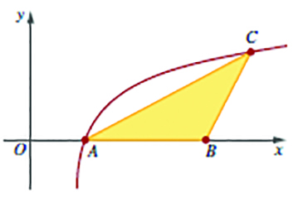
$\left[5\right]$ 1. Na figura ao lado estão representados, em referencial
ortonormado $Oxy$, parte do gráfico da função $g$ , definida
por $g(x)=\log_{4}{ (x-1)+1}$ , e o triângulo$[ABC]$. Sabe-se
que os vértices $A$ e $B$ pertencem ao eixo das abcissas e
os vértices $A$ e $C$ pertencem ao gráfico da função $g$.
Sabe-se ainda que a abcissa do ponto $B$ é $4$ e que a abcissa
do ponto $C$ é $5$.
A área do triângulo $[ABC]$é:
- $\frac{11}{4}$ (B)$\frac{1}{4}$ (C) $\frac{11}{2}$ (D)$\frac{5}{4}$

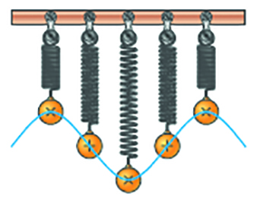
2. Uma bola suspensa numa mola oscila verticalmente. Admite
que a distância, em centímetros, da bola ao solo, $t$ segundos
após um certo instante inicial$, {t }_{0}=0$ , é dada por
$${d(t)=4e^{-0,2t}\cos\left(\frac{πt}{6}\right)+9, em que t∈R}_{0}^{+}$$
$\left[5\right]$ 2.1 A distância a que a bola se encontra do solo no instante $t_{0}$ é:
(A) $9$ (B)$11$ (C) $13$ (D)$15$
$\left[5\right]$ 2.2 O valor de $\lim_{t → + ∞}{d(t) é:}$
(A) $9$ (B)$11$ (C) $13$ (D)$15$

$\left[5\right]$ 3. Qual é o valor de $5\log_{2}{8+\log_{4}{2^{k}}}$ com $k∈R$ ?
(A) $5+\frac{k}{2}$ (B)$\frac{k}{2}$ (C) $30-\frac{k}{2}$ (D)$15+\frac{k}{2}$

$\left[5\right]$ 4. Considera a seguinte proposição:
$p :$ Não existem números reais cujo quadrado seja $4$.
Qual das seguintes expressões traduz a proposição $p$?
(A) $∃x∈R:x^{2}=4$ (B)$∀x∈R,x^{2}≠4$ (C) $∀x∈R ,x^{2}= 4$ (D)$∃x∈R : x^{2}≠ 4$
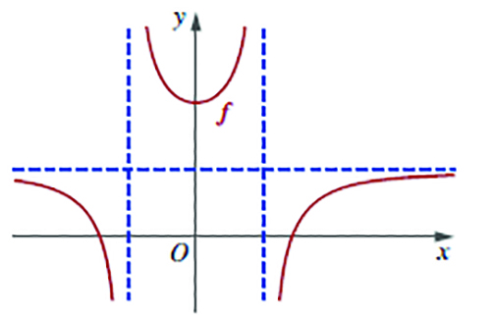
Cotações
5. No referencial da figura ao lado, está representada parte
do gráfico da função $f$, de domínio $R\backslash \{ -1, 1\}$. As retas de
equações $x=- 1 , x=1$ e $y=1$são assíntotas ao gráfico
de $f .$

$\left[5\right]$ 5.1 Seja $(u_{n})$ a sucessão definida por $u_{n}=\frac{n-1}{n}$.
Qual é o valor de $\lim{(f(u_{n}))}$ ?
(A) $-∞$ (B)$1$ (C) $2$ (D)$+∞$
$\left[5\right]$ 5.2 Seja $(v_{n})$ a sucessão tal que $\lim\left(f\left(v_{n}\right)\right)=1$ .
Qual das expressões seguintes pode ser o termo geral de ($v_{n}$) ?
(A)$\frac{1}{n}$ (B)$1-n$ (C) $-\frac{1}{n}$ (D)$\frac{1-n}{n}$

$\left[5\right]$ 6. Sejam $a$ e $b$ dois números reais tais que o polinómio $p(x)=x^{3}+a x^{2}+bx$ é divisível
por $x-1$. Qual é o valor de ${(a+b)}^{3}$?
(A) $5$ (B)$1$ (C) $-5$ (D)$-1$

Grupo II
Este grupo é constituído por itens de construção. Nas respostas aos itens deste grupo,
apresenta o teu raciocínio de forma clara, indicando todos os cálculos que efetuares e
todas as justificações necessárias.

7. Seja $f$ a função real de variável real definida por $f(x)=\ln\left(1+\frac{1}{x}\right)$.
$\left[15\right]$ 7.1 Mostra, aplicando o teorema de Lagrange, que $∀x∈R^{+}+, f(x)<\frac{1}{x}$ .
Sugestão: Considera a função definida, em $]- 1, +∞[$ , por $y =\ln{(1+x)}$ e aplica o
teorema de Lagrange ao intervalo $[0, x]$, com $x>0$.

$\left[15\right]$ 7.2 Utilizando a propriedade anterior, prova que é crescente a sucessão de termo geral
$$a_{n}=1+\frac{1}{2}+\frac{1}{3}+…+\frac{1}{n-1}-\ln{(n)}$$

$\left[15\right]$ 7.3 Calcula $\lim\left[\frac{n}{3}\left(f\left(n+1\right)+f\left(n\right)\right)\right]$, com $n$ ∈ IN.

8. Calcula os seguintes limites, começando por indicar, caso exista, o tipo de indeterminação.
$\left[10\right]$ 8.1 $\lim_{x→3}{\frac{x^{3}-27}{x^{2}-3x}}$ 8.2 $\lim_{x→0}{\frac{1-e^{6x}}{3x}}$ 8.3$\lim_{x→3}\left(\frac{5}{x^{2}-3x}×\frac{x^{2}-9}{2}\right)$
$$\left[10\right]$$
$$\left[10\right]$$

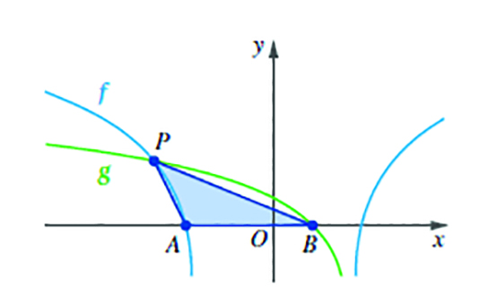
Cotações
9. Na figura ao lado estão representadas, em referencial
ortonormado $Oxy$, partes dos gráficos das funções$f$ e
$g$ definidas por

$$f\left(x\right)=ln\left(x^{2}- 4\right) e g(x)=ln (- x+2)$$

Sabe-se que:
• $A$ e $B$ são pontos de interseção dos gráficos de $f$ e de $g$, respetivamente, com o
eixo $Ox ;$
• $P$ é o ponto de interseção dos gráficos de $f$ e de $g .$

$\left[10\right]$ 9.1 Determina os zeros das funções $f$ e $g$.
$\left[10\right]$ 9.2 Determina as coordenadas do ponto $P$ e determina a área do triângulo $[ABP]$ .
$\left[10\right]$ 9.3 Caracteriza a função $g^{-1}$, função inversa de $g$.

$\left[15\right]$ 10. Estuda, analiticamente, a função definida por $f(x)=e^{\sin{x}}, x∈]-π , 2π]$, quanto à monotonia
e existência de extremos relativos.

11. A população de um país tinha 120 milhões de habitantes em 2005 e atingiu os 240 milhões em 2015.
$\left[10\right]$ 11.1 Considerando o ano 2005 para $t=0$ , determina a função exponencial definida por
$P(t)={ae}^{bt}$, $a$ , $b ∈R$, que dá o número aproximado de habitantes desse país, em função
do tempo, em anos.


$\left[10\right]$ 11.2 Admitindo que o modelo matemático encontrado na alínea anterior se manteria válido,
obtém uma estimativa do número de habitantes daquele país em 2024.
Recorre a métodos analíticos e utiliza a calculadora apenas para efetuar eventuais cálculos numéricos.

$\left[10\right]$ 12. Calcula o limite da sucessão definida por $u_{n}=$ $\sum_{k=0}^{2n}{\frac{n}{\sqrt{n^{4}+k}}}$ , usando o teorema das sucessões
enquadradas.

$\left[10\right]$ 13. Resolve, em ℂ , em ordem a $x$ , a equação $x^{2}=z^{6}$ , com $z=- 1+i$.
Apresenta as soluções na forma algébrica.

FIM

SOLUÇÕES DO TESTE GLOBAL 1

1. A
2.
2.1 C
2.2 A
3. D
4. B
5.
5.1 D
5.2 B
6. D
7.
7.1 Consideremos a função, de domínio $]-1 , +∞[$ , definida por $g(x)=\ln{(1+x) }$.
A função $g$ é contínua em $]-1 , +∞[$ e, em particular, é contínua em $[0, x] (x>0)$.
$g^{'}\left(x\right)=\frac{1}{1+x}∈R$ , $∀x > -1⟹g$ é diferenciável em $]0 , x[(x>0)$ .
O teorema de Lagrange é aplicável a $g$ no intervalo em$[0, x]$e garante que:
$$∃ c∈] 0, x[ :\frac{g\left(x\right)-g\left(0\right)}{x}=g^{'}(c)$$
Temos, então:
$$\frac{\ln\left(1+x\right)-\ln\left(1\right)}{x-0}=\frac{1}{1+c}⇔\frac{\ln\left(1+x\right)}{x}=\frac{1}{1+c}$$
Como$\frac{1}{1+c}<1$, temos:

$$\frac{\ln\left(1+x\right)}{x}<1⇔ln⁡(1+x)<x(pois x>0)$$
Podemos, então, concluir que:
$$∀ x∈R^{+} , ln (1+x)<x$$
Substituindo $x$ por $\frac{1}{x}$, já que $\frac{1}{x}>0 ,$ obtém-se:
$∀x∈R^{+}$, $\ln\left(1+\frac{1}{x}\right)$<$\frac{1}{x} ,$ ou seja, $∀x∈R^{+}$, $f(x)<\frac{1}{x }$.

7.2 $a_{n+1}-a_{n}=\left(1+\frac{1}{2}+\frac{1}{3}+…+\frac{1}{n-1}+\frac{1}{n}-\ln\left(n+1\right)\right)-\left(1+\frac{1}{2}+\frac{1}{3}+…+\frac{1}{n-1}-\ln\left(n\right)\right)=$
$$=\frac{1}{n}-\ln\left(n+1\right)+\ln\left(n\right)=\frac{1}{n}-\ln\left(\frac{n+1}{n}\right)=\frac{1}{n}-\ln\left(1+\frac{1}{n}\right)=$$
$$=\frac{1}{n}-f\left(n\right)>\frac{1}{n}-\frac{1}{n}=0$$
Como ∀n ∈ IN , ${a }_{n+1}$ $- a_{n} >0$ , a sucessão $(a_{n})$ é crescente.
7.3 $\frac{2}{3}$
8.
8.1 $\frac{0}{0};9$
8.2 $\frac{0}{0};-2$
8.3 0×∞; 5
9.
9.1 Zeros de f : $x=±\sqrt{5}$ ; Zeros de g : $x=1$
9.2 $P\left(- 3,\ln{5}\right)$ ; Área de $\left[ABP\right]=\frac{\left(1+\sqrt{5}\right)\ln{5}}{2}$
9.3 $g^{-1}:$ $R→ ]-∞, 2[$
$$x⟼y=2-e^{x}$$

10. $f$ é crescente em $\left[-\frac{π}{2},\frac{π}{2}\right]$ e $\left[\frac{3π}{2}, 2π\right];$
$f$ é decrescente em $\left[-π,-\frac{π}{2}\right]$ e $\left[\frac{π}{2},\frac{3π}{2}\right];$
máximos relativos: $e ,$ em $x=\frac{π}{2}$ e $1,$ em $x$=$2π ;$
mínimo relativo: $\frac{1}{e },$ em $x=-\frac{π}{2}$ e em $x=\frac{3π}{2}$.

11.
11.1 $P\left(t\right)=120 000 000 e^{\frac{\ln{2}}{10}t}$
11.2 $P\left(19\right)≈447 855 836$ habitantes.

12. $\left(2n+1\right)\frac{n}{\sqrt{n^{4}+2n}}≤ {u }_{n}≤(2n +1)\frac{n}{\sqrt{n^{4}+0}}$
$$\lim{\frac{{2n}^{2}+n}{n^{2}}=\lim{\frac{{2n}^{2}+n}{\sqrt{n^{4}+2n}}=2 ;}}$$
pelo teorema das sucessões enquadradas, ${limu}_{n}=2 .$

13. $z=\sqrt{2} e^{i\frac{3π}{4}} ; z^{6}={\left(\sqrt{2} e^{i\frac{3π}{4}}\right)}^{6}= 2^{3}e^{i\frac{18π}{4}}=8e^{i\frac{π}{2}}$
$$x^{2}=8e^{i\frac{π}{2}}⇔x=\sqrt{8}e^{i\left(\frac{\frac{π}{2}}{2}+\frac{2kπ}{2}\right)}, k∈\left\{0 , 1\right\}$$
$$⇔x=2 \sqrt{2} e^{i\frac{π}{4} }∨ x=2\sqrt{2}e^{i\frac{5π}{4}}$$

$$x=2+2i ∨ x=-2-2i$$

